概要设计说明书

1引言

1.1编写目的
本项目开发软件为西电校园美食软件，同时具有抽签和记录等功能，除了推荐校园美食外，也能用抽签功能解决选择障碍者在众多美食的诱惑下无法抉择要吃什么的难题。在记录功能上，用户能使用此软件记录下自己专属的美食日志，并对美食做出评价。编写概要设计说明书是为了简要介绍产品设计的目的和功能，预期的读者是在校大学生，为在校大学生提供便利。

1.2背景
随着人类生活品质优化，人们在饮食方面日益挑剃，商家之间的竞争逐渐激烈，在众多的美食的诱惑下，”今天吃什么? ”已成为每个现代人的日常烦恼。
据此，本项目的开发正是为了解决用户在饮食选择上的烦恼。本项目以学校内的餐饮商家为主，学生用户们通过本系统对校内餐饮商家做出评价，挖掘出校园内那些物美价廉的美食，推广自己喜好餐点的同时，也帮助其他用户在做选择时减少踩雷几率。
此外，为了满足选择障碍患者，本项目以趣味的转盘游戏，能够随机且精准的给出抉择，
减少同学们在选择时间上的浪费。为校园生活带来极大的便利。

软件名称：西电美食猎人
项目提出者：张琛教授
开发者：吕思勤、孟雨潼、蔡佳妮
用户：西安电子科技大学学生、商家。

1.3定义
本文件中用到的专门术语的定义和外文首字母组词的原词组：无。

1.4参考资料
计算机软件文档编制规范（GB-T8567-2006）
软件工程导论第五版 张海藩 编著 清华大学出版社出版

2总体设计

2.1需求规定
主要功能：
a.商家用户
商家信息设定，包括商家名称、营业时间、地址、推荐菜单、优惠活动等
b.消费者用户
用户信息注册，包括用户名称、用户等级、学工号、年龄等
评价:用户登入后可对美食进行评价评分
日记:用户登入后可建立专属的美食日记
转盘:用户可根据自己喜好输入带选餐点进入转盘，转盘系统从中随机给出推荐餐点。
性能：
在平台上，所有商家信息实时更新保持同步，确保用户可以及时收到最新资讯。
输出要求：
系统推荐商家餐点
用户对餐点的评价信息
系统错误报告：记录系统出错的时间，错误类型，为系统维护人员参考
输入要求：
用户主观的输入对餐点的评价信息
待选择餐点信息:用户自由输入
商家信息:输入注册商家的信息
用户信息：新开账户的初始信息，包括账号，姓名，用户类型等，存入用户数据库中。
验证信息：账户登录时所需要的登录验证信息，如账号和密码等。
安全与保密方面的要求：用户信息只有用户自己和管理员可见，所有信息只有管理员可以修改。用户登入后才可进行评价与记录功能。

2.2运行环境
本项目以微信小程序开发，可以在当前主流手机操作系统上使用，Android及iOS两个平台在安装好微信app的前提下都可以完美运行。与其他软件高度兼容，可进行数据的互传。
硬件环境：Android、IOS
支持环境：Hbuilder（uni-app语言、vue）微信开发者工具

2.3基本设计概念和处理流程
基本设计概念：
1通过评价有效地挖掘校园内美食;
2统整校园内美食商家、推广好评餐点;
4增加餐饮选择多样性、趣味性
3节省用户日常选择时间

数据流图如下：
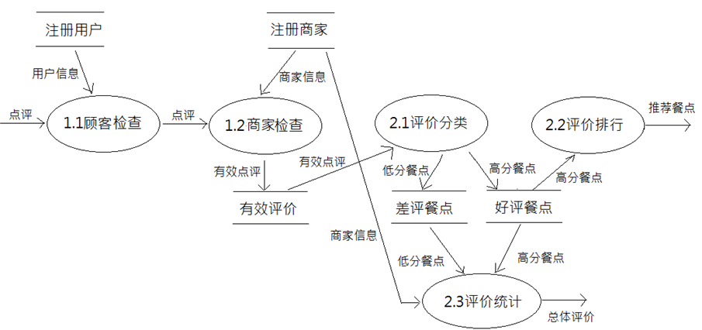

2.4结构
系统结构图如下：
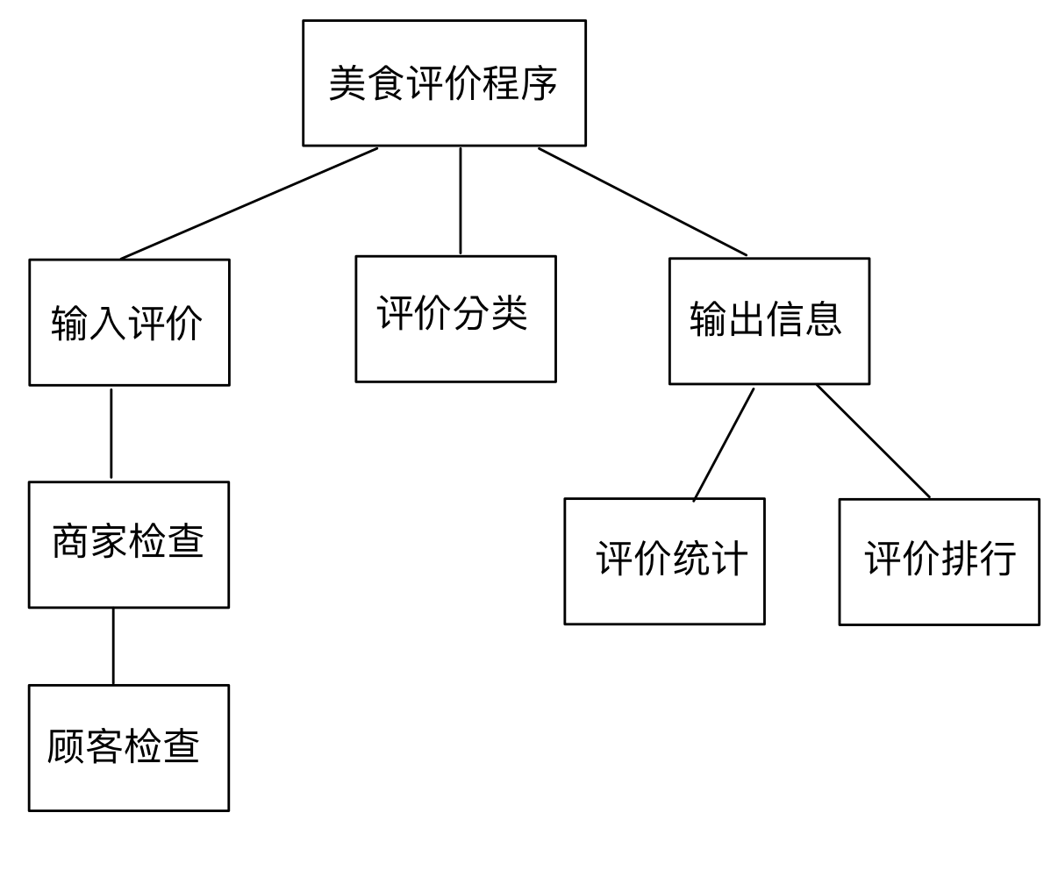
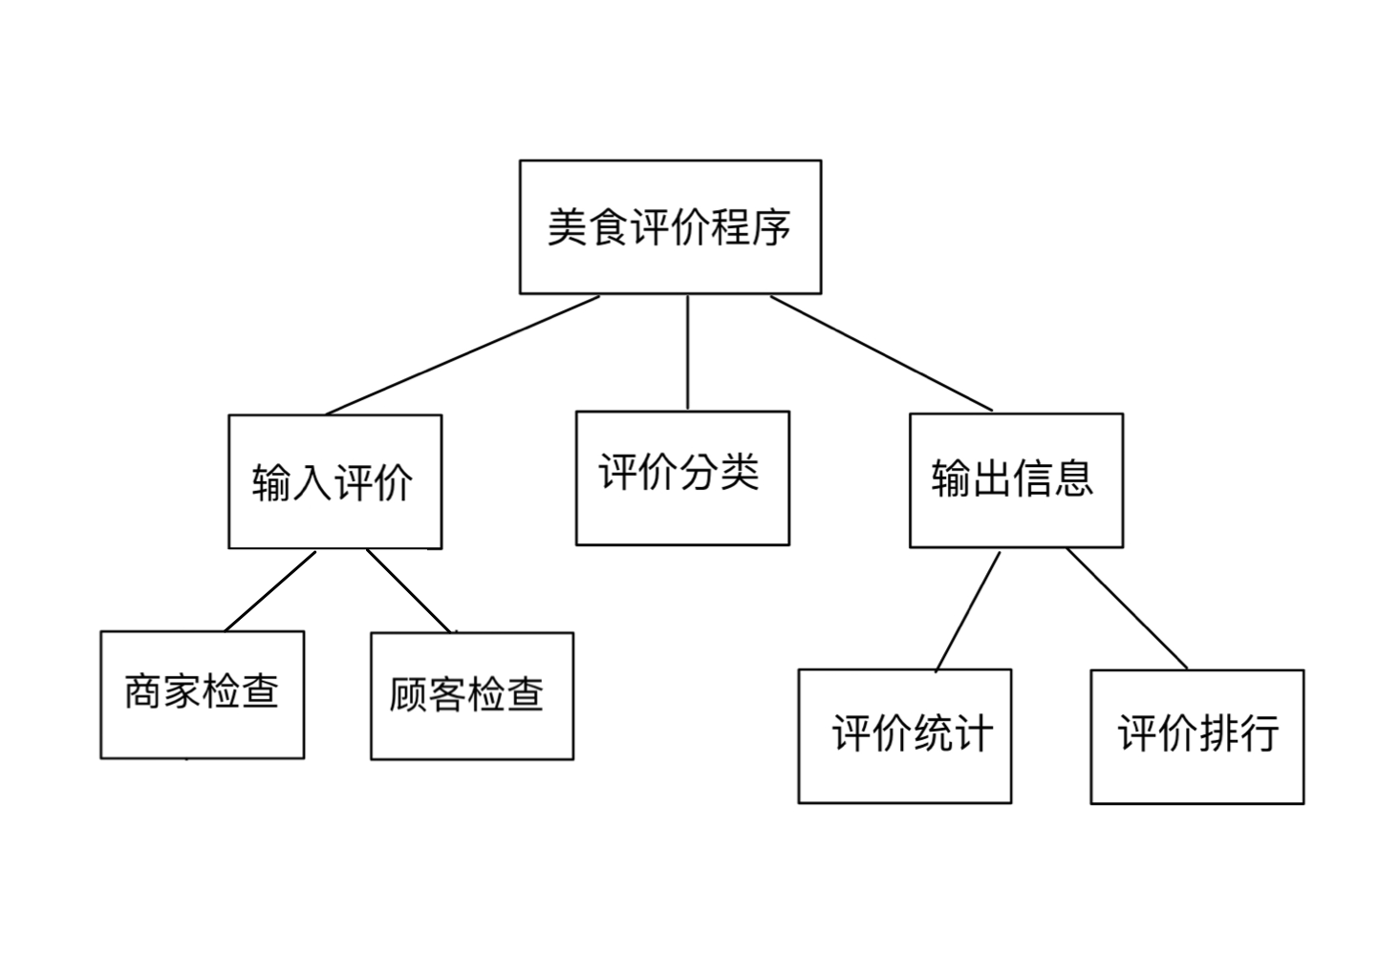

2.5功能器求与程序的关系
本条用一张如下的矩阵图说明各项功能需求的实现同各块程序的分配关系：
 | 程序1 | 程序2 | 程序3 | 程序4 | 程序5 | 程序6
发布评论 | √
账号管理 |  | √
美食浏览 |  |  | √
分享、转发 |  |  | √
图片上传 |  |  |  | √
转盘设置 |  |  |  |  | √
查询日记 |  |  |  |  |  | √

2.6人工处理过程
在本软件系统的工作过程中不得不包含的人工处理过程，需要人工导入：账号管理系统、输入信息。

2.7尚未问决的问题
购物车的模板设计未开发；
云资源的模板设计未开发
用户注册登录未开发；

3接口设计

3.1用户接口
用户通过点击发起命令，软件切换页面响应命令，若无此功能则不响应。
用户登录界面、注册界面。

3.2外部接口
无。

3.3内部接口
各模块采用组件复用、函数调用、参数调用、返回值的方式进行信息传递。
接口传递的信息是以数据结构封装了的数据。以参数传递或返回值的形式在各模块间传递。

4运行设计

4.1运行模块组合
说明对系统施加不同的外界运行控制时所引起的各种不同的运行模块组合，说明每种运行所历经的内部模块和支持软件。
登录→首页→今日美食 →美食推荐→评价查看
登录→首页→美食记录 →添加美食日志
登录→首页→发表评论 →提交评论
登录→首页→问题反馈 →提交问题
登录→首页→注册申请 →商家注册
登录→转盘→转盘功能界面
登录→我的→我的小决定→创建转盘内容
登录→我的→转盘功能设置
登录→我的→美食日记→查看美食日记

4.2运行控制
连接到本地数据库或从云端下载数据资源，通过界面反馈给用户。

4.3运行时间
进入软件需大约两秒时间。
每个操作在一秒内响应。
转盘可设置为快速决定功能加速

5系统数据结构设计

5.1逻辑结构设计要点
评价信息数据结构：
id（int）；
name（文本）；
user（文本）；
content（文本）

5.2物理结构设计要点
id（int）；name（文本）；user（文本）；content（文本）
数据库存储在云数据库unicloud上，通过函数调取数据。

5.3数据结构与程序的关系
数据的存取是通过界面的接口和数据库进行连接的，所以在实现过程中常用的访问有：查询、删除、添加、修改。
通过内在数据库内建立主外键来关联这些数据。

6系统出错处理设计

6.1出错信息
出错或故障情况 | 系统输出的信息 | 含义 | 处理方法
查询的信息不在数据库范围内 | 无 | 无此信息 | 系统静止不动、无响应
点击有用信息无响应 | 无 | 未连接网络 | 连接网络

6.2补救措施
a. 关闭已打开的窗口，重新进入该界面即可。
b. 如果用户操作解决不了，管理员可以进去云服务端，通过改正云端数据。
c. 最终解决方案就是通过发布软件更新包。

6.3系统维护设计
由于程序本身并不大，没有外加维护模块，仅靠数据库的一些基本维护即可。
为了便于维护，设计了三种日志：系统操作日志、操作日志、出错日志。
可修改云函数来维护漏洞。

详细设计说明书

1引言

1.1编写目的
本详细设计说明书是针对项目西电美食猎人编写。目的是对该项目进行详细设计，在概要设计的基础上进一步明确系统结构，详细地介绍系统的各个模块，为进行后面的实现和测试做准备。本详细设计说明书的预期读者为本项目小组的成员以及对系统进行拓展和维护的开发人员、管理员。

1.2背景
软件名称：西电美食猎人
项目提出者：张琛教授
开发者：吕思勤、孟雨潼、蔡佳妮
用户：西安电子科技大学学生、商家。

1.3定义
本文件中用到专门术语的定义和外文首字母组词的原词组，暂无。

1.4参考资料
详细设计说明书（G8567——88）；
《软件工程导论》（第六版）清华大学出版社；
本小组撰写的需求分析报告、可行性分析报告。

2程序系统的结构
根据本系统的概要设计，本系统按照功能分解，可分解为输入评价、评价分类、输出信息等
模块。总体结构图如下：

3加载文件 设计说明
从本章开始，逐个地给出各个层次中的每个程序的设计考虑。以下给出的提纲是针对一般情况的。对于一个具体的模块，尤其是层次比较低的模块或子程序，其很多条目的内容往往与它所隶属的上一层模块的对应条目的内容相同，在这种情况下，只要简单地说明这一点即可。

3.1程序描述
该程序实现用户启动软件时对本地文件（评价信息）的加载，以实现软件的初始化。该程序属于非常驻内存程序。

3.2功能
说明该程序应具有的功能，可采用IPO图（即输入 - 处理 - 输出图）的形式。
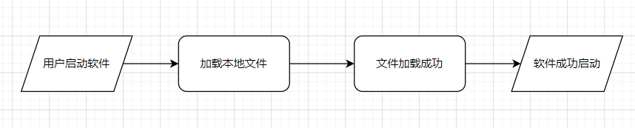

3.3性能

3.3.1精度
输入精度：保留整数部分
输出精度：保留整数部分
传输过程精度：保留整数部分

3.3.2灵活性
A．运行环境的变化：该软件适用于当下流行的操作系统 ( Android )
B．精度和有效时限的变化：因不同情况而变化
C．计划的变化和改进：根据用户的需求随时软件做出更新和升级。

3.3.3时间特性
相应时间：0.5s内
更新处理时间：0.5s内
数据的更换和传送时间：1s内

3.4输入项
给出对每一个输入项的特性，包括名称、标识、数据的类型和格式、数据值的有效范围、输入的方式。数量和频度、输入媒体、输入数据的来源和安全保密条件等等。

名称 | 标识 | 数据类型 | 长度 | 输入方式 | 安全保密
登陆状态 | Status | Boolean | 1 | 自动 | 中

3.5输出项
给出对每一个输出项的特性，包括名称、标识、数据的类型和格式，数据值的有效范围，输出的形式、数量和频度，输出媒体、对输出图形及符号的说明、安全保密条件等。

名称 | 标识 | 数据类型 | 长度 | 输入方式 | 安全保密
登陆状态 | Status | Boolean | 1 | 自动 | 中

3.6算法
用户点击软件图标启动软件时，程序输入登陆状态status = 1，执行本地文件读写程序，载入本地文件并启动界面。

3.7流程逻辑
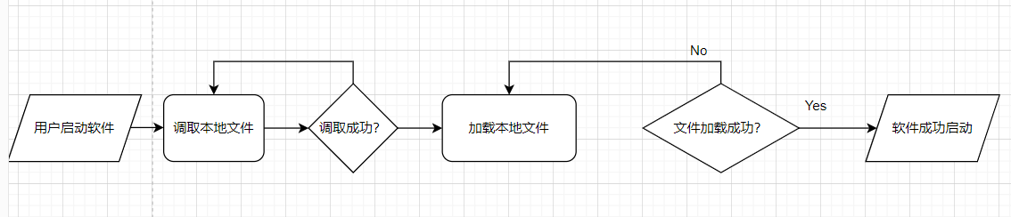

3.8接口
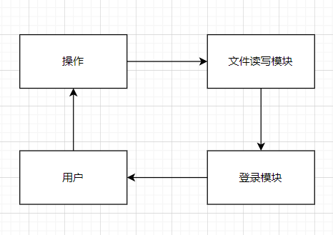

3.9存储分配
该程序进行读写的文件存储在本地。

3.10注释设计
说明准备在本程序中安排的注释，如：
- 加在模块首部的注释，说明模块编写时间、编写人员及功能简介；
- 加在各分支点处的注释，注释说明程序代码的功能；
- 对各变量的功能、范围、缺省条件等所加的注释；
- 对使用的逻辑所加的注释等等。

3.11限制条件
必须保证程序所需文件完整存储在设备中，且程序正常连接到服务器。

3.12测试计划
目的是测试软件能否在规定的环境下正常启动运行。
测试用例：选取有代表性的数据，且覆盖尽可能多的源程序语句，避免使用穷举法。
测试方法：使用白盒测试法：使用判定覆盖、条件组合覆盖、路径覆盖等操作，以测试软件在各种条件下的启动状态。

3.13尚未解决的问题
暂无。

4账号管理 设计说明

4.1程序描述
该程序可实现用户在软件上注册新用户以及登录、注销等操作，登陆成功后在个人主页显示个人信息及操作记录，属于非常驻程序，该程序可重入。

4.2功能
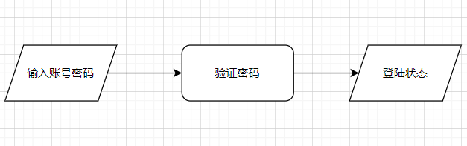

4.3性能

4.3.1精度
输入精度：保留整数部分
输出精度：保留整数部分
传输过程精度：保留整数部分

4.3.2灵活性
A．运行环境的变化：该软件适用于当下流行的操作系统(Android)
B．精度和有效时限的变化：因不同情况而变化
C．计划的变化和改进：根据用户的需求随时软件做出更新和升级。

4.3.3时间特性
相应时间：0.5s内
更新处理时间：0.5s内
数据的更换和传送时间：1s内

4.4输入项
给出对每一个输入项的特性，包括名称、标识、数据的类型和格式、数据值的有效范围、输入的方式。数量和频度、输入媒体、输入数据的来源和安全保密条件等等。
名称 | 标识 | 数据类型 | 长度 | 输入方式 | 安全保密
账号 | ID | Char | 10 | 手动 | 中
密码 | Password | Char | 10 | 手动 | 中

4.5输出项
名称 | 标识 | 数据类型 | 长度 | 输入方式 | 安全保密
登录状态 | User_status | Boolean | 1 | 自动 | 中

4.6算法
用户的信息存储在云数据库中。当新用户注册，将用户输入的账号密码添加入数据库中；用户登录时通过调用云数据库验证用户账号密码是否正确，从而返回登录状态，并载入用户信息。

4.7流程逻辑
用图表（例如流程图、判定表等）辅以必要的说明来表示本程序的逻辑流程。
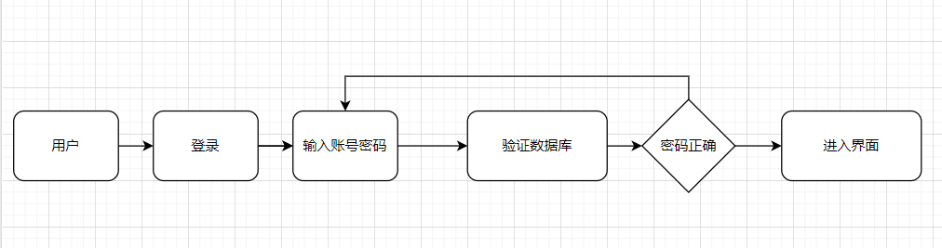

4.8接口
用图的形式说明本程序所隶属的上一层模块及隶属于本程序的下一层模块、子程序，说明参数赋值和调用方式，说明与本程序相直接关联的数据结构（数据库、数据文卷）。
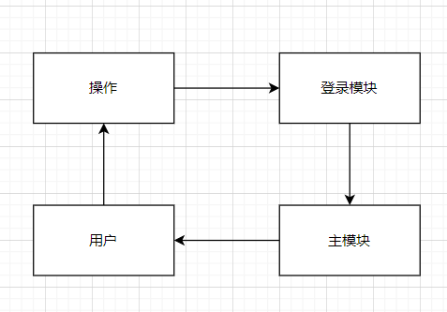

4.9存储分配
用户数据存储在云数据库中。

名称 | 标识 | 数据类型 | 长度 | 输入方式 | 安全保密
账号 | ID | Char | 10 | 手动 | 中
密码 | Password | Char | 10 | 手动 | 中

4.10注释设计
说明准备在本程序中安排的注释，如：
a． 在模块首部注释说明模块开始编写时间、编写人员及其基本功能；
b． 在变量声明阶段，说明变量的类型和用途；
c． 在判断、循环或者顺序枝分点上注释说明程序代码的功能。

4.11限制条件
必须保证程序正常连接到服务器，云端数据库运行状态正常。

4.12测试计划
对于注册模块：注意选取不同的数据，确保输入数据合法，符合规定的范围，检查数据库中是否增加相关记录。
对于登录模块：通过测试已有用户数据测试是否可以通过登录验证。
测试模块 | 输入内容 | 预期结果
新用户注册 | 123@qq.com 123 abc | 用户数据库新增了该记录
用户登录 | 123@qq.com 123 | 登录成功进入主界面

4.13尚未解决的问题
无

5信息浏览 设计说明

5.1程序描述
该程序可实现用户对站内各类信息（潮流、follow、校园模块）的操作，如浏览、点赞、收藏，评论等操作，属于非常驻内存程序，该程序可重入。

5.2功能
说明该程序应具有的功能，可采用IPO图（即输入-处理-输出图）的形式。
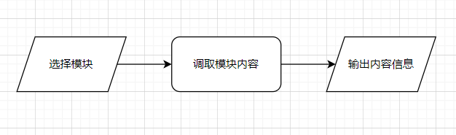

5.3性能

5.3.1精度
输入精度：保留整数部分
输出精度：保留整数部分
传输过程精度：保留整数部分

5.3.2灵活性
A．运行环境的变化：该软件适用于当下流行的操作系统
B．精度和有效时限的变化：因不同情况而变化
C．计划的变化和改进：根据用户的需求随时软件做出更新和升级。

5.3.3时间特性
相应时间：0.5s内
更新处理时间：0.5s内
数据的更换和传送时间：1s内

5.4输入项
给出对每一个输入项的特性，包括名称、标识、数据的类型和格式、数据值的有效范围、输入的方式。数量和频度、输入媒体、输入数据的来源和安全保密条件等等。
名称 | 标识 | 数据类型 | 长度 | 输入方式 | 安全保密
内容模块 | Module | Object | 自动 | 客户端操作 | 中
点赞 | like | Object | 自动 | 客户端操作 | 中
收藏 | collect | Object | 自动 | 客户端操作 | 中
评论 | Comment | String | 自动 | 键盘输入 | 中
转发 | Subscribe | Object | 自动 | 客户端操作 | 中

5.5输出项
输出项为用户查看对应模块内容信息，类型为文本、图片、音频、视频等；若用户进行点赞、收藏等操作，输出提示操作是否成功。

5.6算法
根据用户选择打开的信息模块，调取云数据库中对应内容。用户对内容输入的操作，经过后端程序将被存储在对应的数据库系统中。

5.7流程逻辑
用图表（例如流程图、判定表等）辅以必要的说明来表示本程序的逻辑流程。
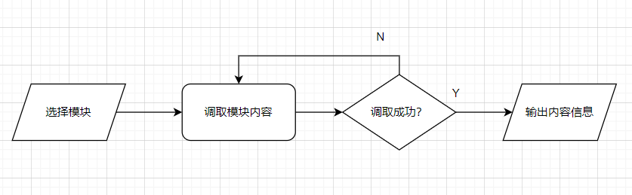

5.8接口
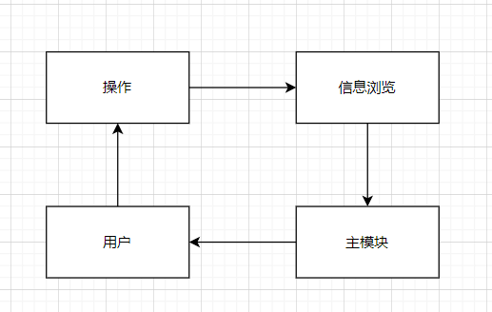

5.9存储分配
各模块信息、以及用户的操作存储在云数据库中。

5.10注释设计
说明准备在本程序中安排的注释，如：
a． 在模块首部注释说明模块开始编写时间、编写人员及其基本功能
b． 在变量声明阶段，大概说明变量的类型和用途
c． 在判断、循环或者顺序枝分点上注释说明程序代码的功能5.11限制条件
必须保证程序正常连接到服务器。

5.12测试计划
测试各模块信息是否可以在主界面中正常显示。
测试用例：选取有代表性的数据，避免使用穷举法
测试方法：使用白盒测试法，语句覆盖、判定覆盖、条件覆盖等操作。

5.13尚未解决的问题
无。

